热更新流程：

1. 选择好对应的配置，修改版本号和Build ID。

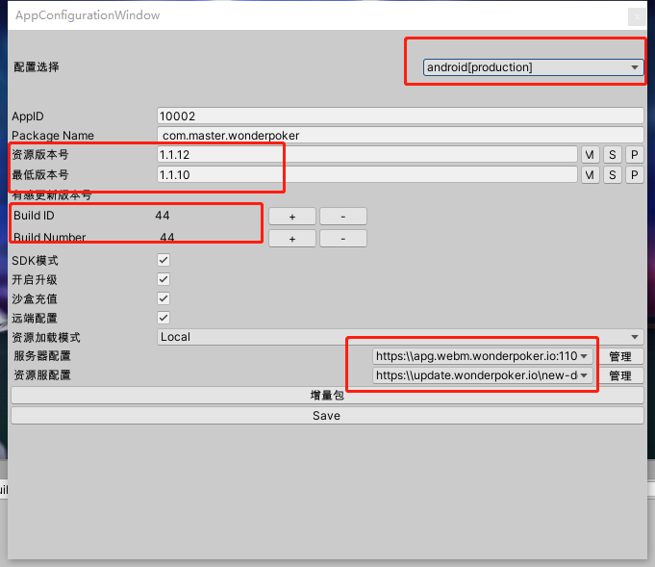

1. 生成增量包。增量包其实包含了所有的资源。
2. 将生成的增量包拷贝到一个统一的目录下，该目录存放有各个版本的增量包，子目录名必须是版本号。如下所示：

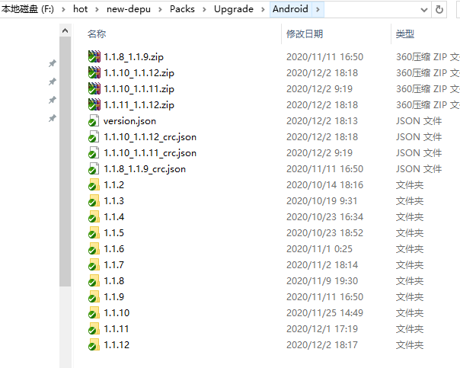

1. 在Unity编辑器下，点击如下按钮，进入热更包生成界面。

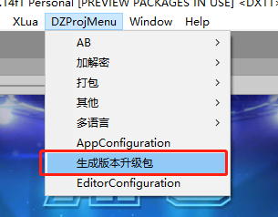

1. 填写相关目录和版本号。其中版本目录里面必须包含最低版本到最新版本的所有增量包。点击开始生成会将各版本间的差异文件打成zip包放到保存目录下。

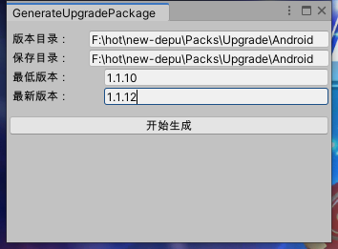

1. 以上图为例，进入保存目录，会发现有新增2个zip和1个json文件。zip文件就是热更新时下载的文件，json是zip文件的一些信息，用于校验和提示。

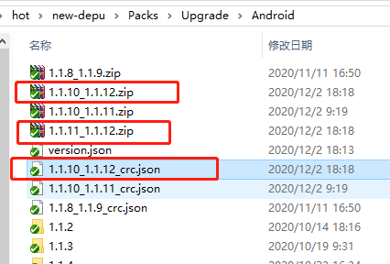

1. 打开1.1.10_1.1.12_crc.json，内容包含了每个zip包对应信息，如下所示：



1. 将1.1.10_1.1.12_crc.json拷贝下，替换apps.json文件version对应的android下assets字段的内容，如下所示：

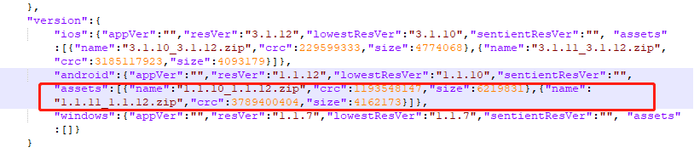

1. 将生成的zip文件和json文件提交到外网资源服的svn上。

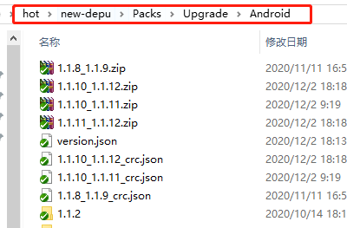

1. 修改apps.json下的版本号字段，并将apps.json文件提交给服务器同学，刷新外网配置，就启动热更新了。

